模块sequence_detect要完成的是检测序列“10010”的存在。按下button按键开始检测，如果输入的八位二进制数中存在序列“10010”，则led等常亮，否则常暗。检测完毕后可以改变switch输入，再次按下button后开始新一轮检测。

仿真波形如下所示：

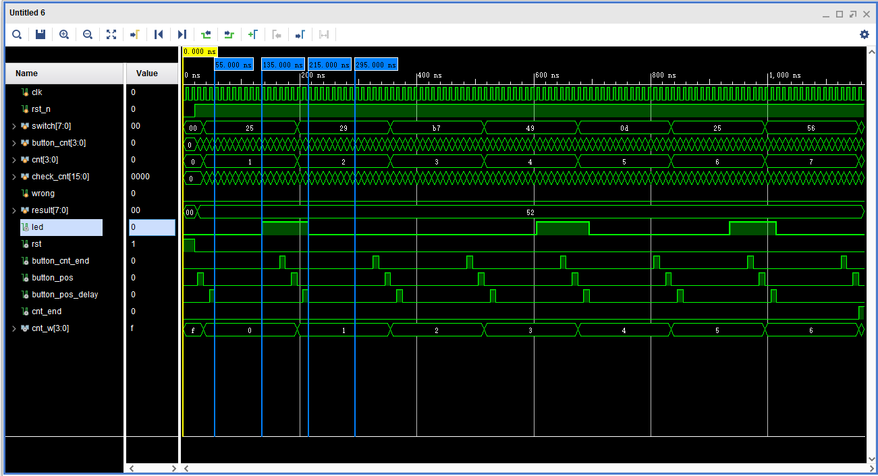

在测试中一共输入了七组数据（16进制）：25、29、b7、49、0d、25、56它们的二进制表示如下所列：00100101、00101001、10110111、01001000、00001101、00100101、01010110。

可以看到只有8'h25、8'h49包含序列“10010”。

在波形图上：

第一次输入信号为8'h25（2'b00100101）包含“10010”序列。55ns，按下button后开始检测，然后八个时钟周期内，每个时钟周期检测switch序列的一位；135ns检测完成led灯亮起。

第二次输入信号为8'h29（2'b00101001）不包含“10010”序列。215ns，按下button后，led首先置0，然后开始检测；295ns，检测完成，此时led等不亮。

后面五次检测同理，依次为8’hb7不含10010、8’h49含有10010、8’h0d不含10010、8’h25含有10010、8’h56不含10010。

状态转移表如下：

